乐山市2020届初中学业水平考试生物
一、选择题(共60分，每小题3分)
19．下列描述中，不属于生物与环境关系的是
A．雨露滋润禾苗壮 B．风吹草低见牛羊 C．大树底下好乘凉 D．葵花朵朵向太阳
20．生态系统物质循环和能量流动的渠道是
A．食物链 B．食物网 C．消费者 D．A和B
21．显微镜是人类探索微观世界不可缺少的工具。下列关于显微镜的使用正确的是
A．当环境光线较暗时，用反光镜的凸面镜
B．对光完成时，应观察到明亮圆形的视野
C．在下降镜筒过程中，眼睛应该看着目镜
D．清洁收镜时，使用纱布擦拭物镜、目镜
22．细胞是生物体结构和功能的基本单位，细胞的生活依靠细胞各结构的分工合作。下列细胞结构与功能的关系，错误的是
A．细胞膜——控制物质进出 B．线粒体一一能量转换器
C．细胞壁一一控制物质进出D．叶绿体——能量转换器
23．花、果实和种子是绿色开花植物的生殖器官。开花、传粉后结出果实，下列花与果实各部分的对应关系，正确的是
A．子房——果实 B．受精卵——种子 C．胚珠——胚 D．子房壁——种皮
24．有人说“包括人类在内的其他生物是‘攀附’着植物的茎蔓才站在这个星球上的。”这句话道出了绿色植物光合作用的重要意义。下列关于光合作用的意义说法错误的是
A．为动物和人类提供食物 B．为自身生活提供有机物
C．为自身生活提供无机盐 D．为动物和人类提供能量
25．呼吸作用是生物的共同特征，下列说法正确的是
A．发生的主要部位是叶绿体 B．意义是为自身生命活动提供能量
C．所需原料是二氧化碳和水 D．适当提高温度可以降低呼吸作用
26．关于光合作用和呼吸作用及它们在农业生产上的运用，下列说法错误的是
A．通过合理密植可达到提高产量的目的
B．适时松土有利于根细胞呼吸作用的正常进行
C．白天，在温室大棚中增加二氧化碳浓度可提高产量
D．农作物在白天只进行光合作用，保证了有机物的生产
27．生活存中原地区的人，进入高原一段时间后，血液中的一种成分会显著增加，这种成分是
A．血浆 B．血小板 C．红细胞 D．白细胞
28．下判说法中错误的是
A．白细胞有吞噬消灭病菌，促进止血和加速血液凝固的作用
B．输液时，刺入的手背上的“青筋”，就是分布较浅的静脉
C．臀部肌肉注射的青霉素，最先到达心脏四个腔中的右心房
D．某A型血的人因大量失血需输血，应输入A型血最为安全
29．眼球里有一个能折射光线的结构，它能灵敏调节曲度使人可看清远近不同的物体。这个结构是
A．角膜 B，晶状体 C．瞳孔 D．视网膜
30．关于人体生命活动的调节，以下说法正确的是
A．神经系统是由脑和脊髓两部分组成的
B．神经元有着与其它人体细胞相同的结构和动能
C．与语言文字有关的反射是人类特有的复杂反射
D．幼年时甲状腺分泌的生长激素不足会患侏儒症
31．下列关于细菌、真菌和病毒特点的说法中，正确的是
A．细菌能形成芽孢进行快速繁殖 B．病毒结构简单，属于原核生物
C．地衣是细菌与藻类共生形成的 D．真菌只能利用现成有机物生活
32．下列有关细菌、真菌与人类关系的说法中，错误的是
A．链球菌(细菌）使人患足癣 B．乳酸菌可以用于制作泡菜
C．酵母菌可以用于酿制葡萄酒 D．甲烷菌可应用于污水处理
33．抗生素是临床上应用非常广泛的一类药物。下列有关抗生素的说法中，错误的是
A．抗生素是某些真菌产生的 B．抗生素可杀死或抑制某些致病细菌
C．抗生素可以促进家禽的生长发育D．抗生素虽然能治病，但也不能滥用
31．下列疾病中，不属于遗传病的是
A．红绿色盲 B．白化病 C．苯丙酮尿症 D．肺结核
35．多少年来，关于遗传和变异的本质，一直吸引着科学家探索的目光。关于它们的研究人类一直没有停下脚步，下列关于遗传和变异说法正确的是
A．生物体的所有性状是否表现只与基因有关
B．生物体的所有性状都是肉眼可以观察到的
C．染色体数目加倍的甜菜，含糖量提高，是可以遗传的
D．饱满粒大的种子种下去，收获的也一定是饱满粒大的
36．菊花品种繁多，花色多样。同种生物之间存在各种各样的差异，这源于
A．生物的遗传 B．生物的变异 C．光照的不同 D．环境温度不同
37．进入青春期的男孩和女孩，在生理和心理方面都会发生一系列的变化。关于青春期少年的行为叙述中，错误的是
A．生活作息应有规律，不抽烟喝酒
B．要积极参加文娱活动、体育锻炼
C．异性同学间应当建立真诚的友谊
D．自行处理心理矛盾，不打扰他人
38．2019年5月13日，江苏省东台市发生患者在血液透析过程中感染丙型肝炎的事件。下列关于传染病及其预防的说法错误的是
A．传染病具有传染性、流行性的特点，危害极大
B．丙型肝炎病毒是丙型肝炎这种传染病的传染源
C．血液传播是这次事件中丙型肝炎传染的传播途径
D．通过预防接种防止传染病传播，属于保护易感人群
三、填空题（共30丹，每空2分）
42．“绿水青山就是金山银山”。保护和建设，美好志环境，从根本上讲，首先要大量增加的生态系统的成分是。绿水青山——美好的生态环境，之所以能很好地维持生态平衡，是因为它具有较强的。
43．构建我们身体的细胞，不仅数量庞大，而且形态、结构、生理功能多种多样。细胞的数量通过增加，细胞形态、结构、生理功能差异性变化的过程，叫。
44．自然界的树木有的可以高达数十米，促使水特和无机盐“爬”上树梢的动力来自。
45．绿色植物通过光合作用，能不断消耗大气中的，又将排放到大气中，对维持生物圈碳一氧平衡起了重要作用。因此，保护森林，植树造林，我们责无旁贷。
46．心脏是一个主要由肌肉组成的中空的器官。在心脏的四个心腔中，壁最厚的心腔是，
它相连的血管是。
47．人类的反射活动数量庞大，种类繁多，但结构基础都是，其共同的结构模式为：感受器→传入神经→→传出神经→效应器。
48．如图是兔的毛色遗传图解示意图。
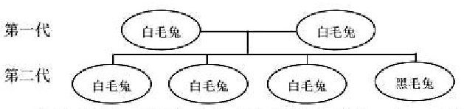
请问：兔毛色表现出的白色与黑色在遗传学上称为。若用R表示显性基因，用r表示隐性基因，则后代中个体4的基因组成是（用字母表示）。
49．冬春两季是水痘高发季节，水痘是由病毒感染引起的传染病，可以通过接种疫苗来获得对该病的免疫。从免疫的角度分析疫苗属于，由此获得的免疫属于。
四、实验与探究题（共10分，每空2分）
50．我们的周围有数不清的细菌和真菌，甚至在我们的体表和体内也有许多的细菌，有时还会有真菌。冼手能否减少手上的细菌和真菌呢？下面是我们为幼儿园的老师设计的实验，通过实验告诉小朋友们知道并养成饭前，便后洗手的良好卫生习惯。
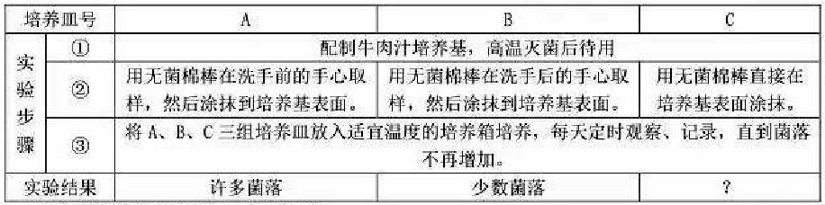
（1）C组在此实验中起作用。
（2）实验步骤②，用无菌棉棒对手心取样时，是否要求A、B两组取样面积相同？。其目的是。
（3）上表中，C组实验结果“？”理论上应该是。
（4）此实验得出的结论是。

乐山市2020届初中学业水平考试参考答案

一、选择题（共60分，每小题3分）
题号 | 19 | 20 | 21 | 22 | 23 | 24 | 25 | 26 | 27 | 28
答案 | B | D | B | C | A | C | B | D | C | A
题号 | 29 | 30 | 31 | 32 | 33 | 34 | 35 | 36 | 37 | 38
答案 | B | C | D | A | C | D | C | B | D | B
三、填空题（共30分，每空2分）
42．生产者；自动调节能力
43．细胞分裂；细胞分化
44．蒸腾作用
45．二氧化碳；氧气
46．左心室；主动脉
47．反射弧；神经中枢
48．相对性状；rr
49．抗原；特异性免疫（后天性免疫）
四、实验与探究题（共10分，每空2分）
50．（1）对照
（2）是（要相同）；保证单一变量（保证变量唯一）
（3）没有菌落（无菌落）
（4）洗手能减少手上的细菌和真菌




